Видеоматериалы для проведения уроков по вопросам защиты персональных данных

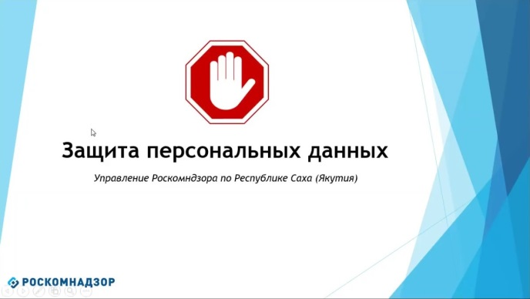  Ссылка на загрузку:  http://pd.rkn.gov.ru/docs/video/114_320_1.mp4 | 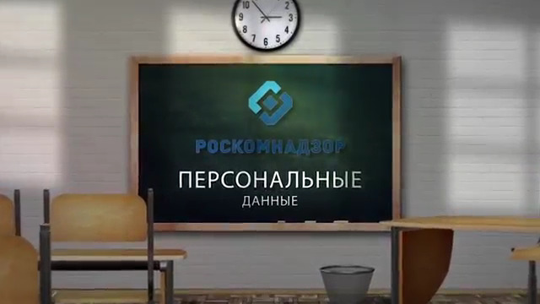  Ссылка на загрузку:  http://pd.rkn.gov.ru/docs/video/114_320_4.mp4

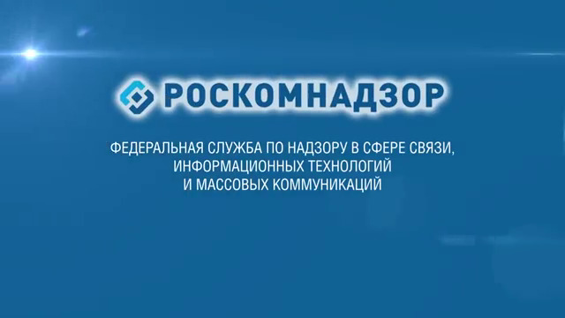  Ссылка на загрузку:  http://pd.rkn.gov.ru/docs/video/114_320_5.mp4 | 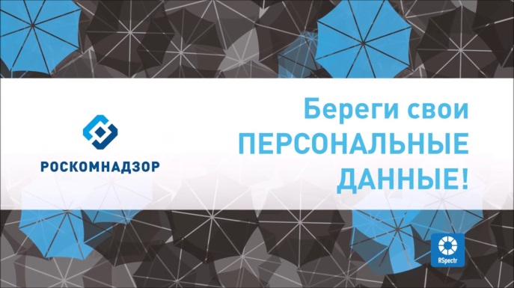  Ссылка на загрузку:  http://pd.rkn.gov.ru/docs/video/114_320_2.mp4

Презентация для детей 9-11 лет для использования на уроке: http://pd.rkn.gov.ru/docs/deti_9-11zvuk.pptx
Презентация для детей 12-14 лет для использования на уроке: http://pd.rkn.gov.ru/docs/Deti_12-14_zvuk_2.pptx

